Дидактическая игра: «Подбери по цвету»
Возраст: 2,5-3года.

Цель: Продолжать учить детей группировать предметы по цвету; Формировать понятие «длинный», «короткий»,самый«короткий»;
Совершенствовать умения детей в нанизывании и упорядочивании материала, развитие усидчивости;
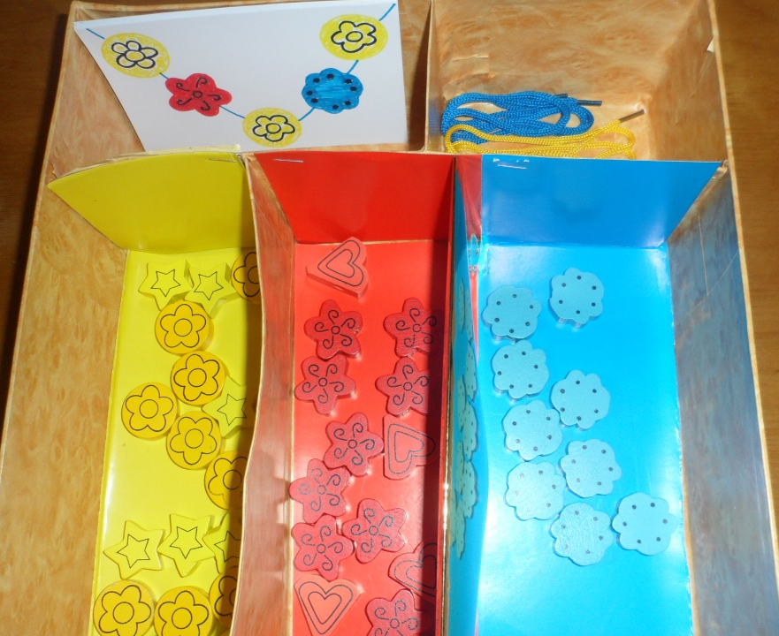
Косвенная цель: развитие мелкой моторики руки, утончения движений пальцев, концентрации внимания, способствует развитию точности глазомера, координации и последовательности действий.

Материалы: Коробка в которой находятся -разноцветные шнурки, бусины (красные, желтые, синие), карточки с изображением бус.

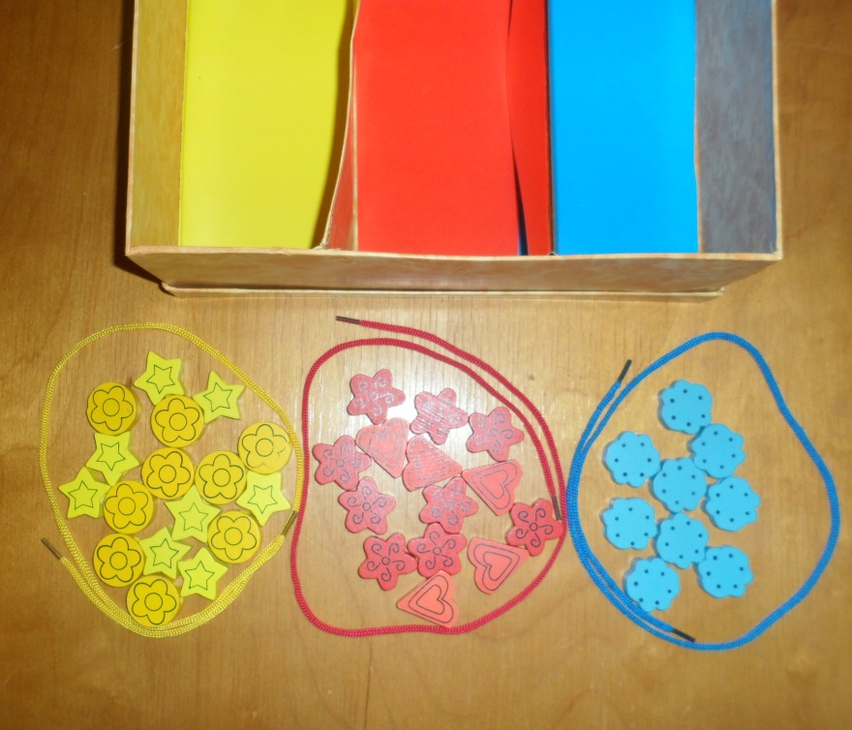
Ребенку предлагают взять разноцветные шнурки и выложить их в форме круга. Затем согласно цвету разложить в них весь материал (бусины).

Затем ребенку предлагают сделать «Бусы» нанизав каждый материал на свой шнурок согласно его цвету. Выложив «Бусы» перед собой, ребенок видит, что они разные по длине: желтые длиннее красных, красные длиннее синих, а синие самые короткие.
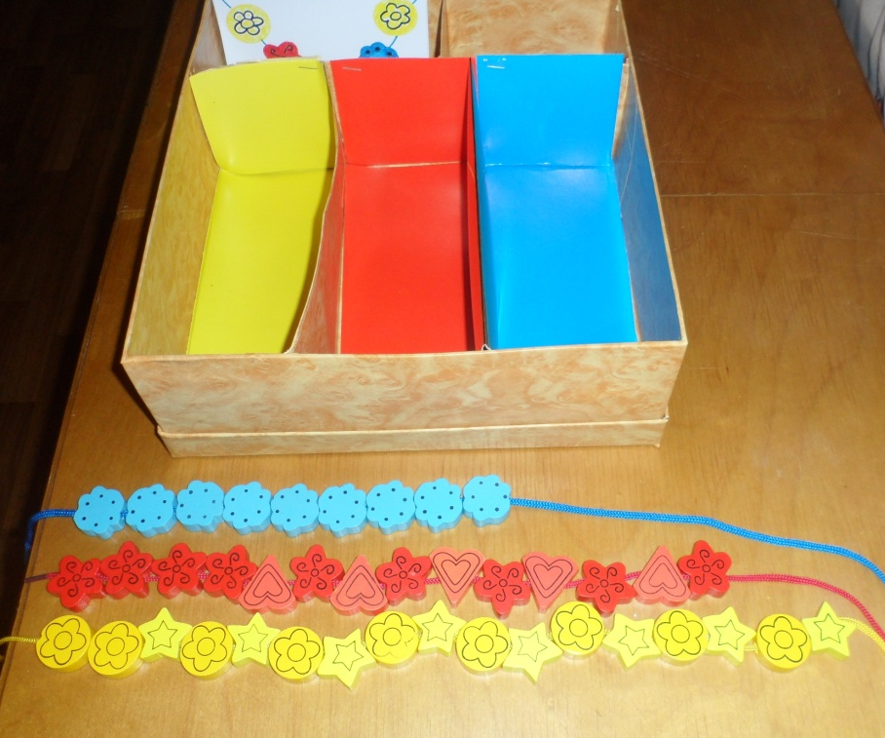

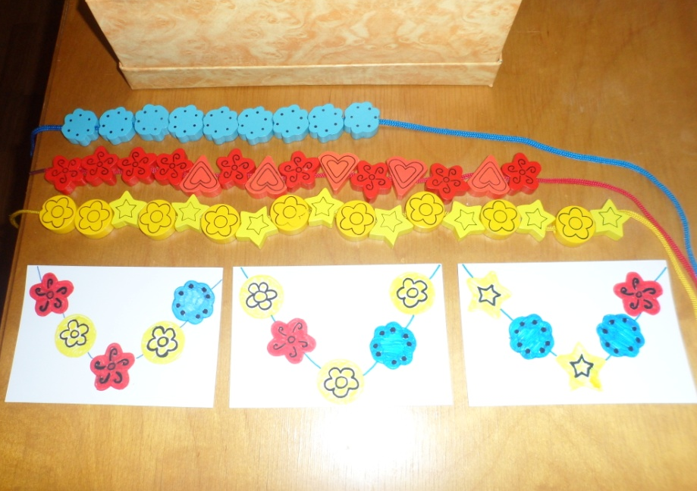
В продолжении игры ребенку предлагают взять из коробки карточки на которых нарисованы бусы , и выложить материал согласно изображенному на карточках.

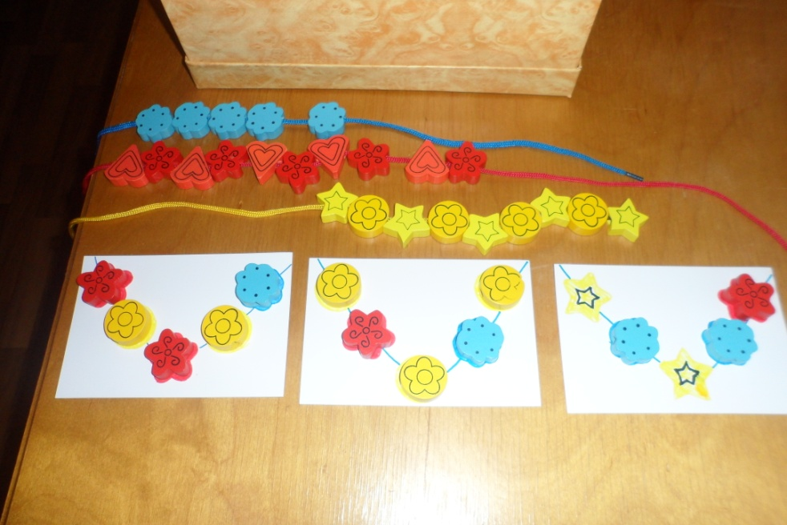
Ребенок выкладывает бусы согласно изображенному на карточках.

